EBAUCHE EXPLICATIONS LINEAIRE
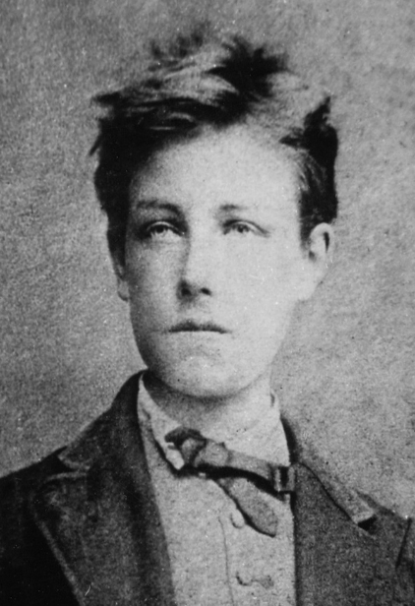
« Les êtres nés rassasiés –il y en a beaucoup- ne connaîtront jamais cette angoisse permanente, cette attente active, cette fébrilité, cette misère qui éveille jour et nuit. L’homme se construit à partir de ce qu’il a connu au cours des premiers mois de sa vie : s’il n’a pas éprouvé la faim, il sera l’un de ces étranges élus, ou de ces étranges damnés, qui n’édifieront pas leur existence autour du manque. » (Amélie Nothomb dans Biographie de la faim)

(Quoi de mieux que cette citation de Nothomb pour comprendre l’état d’esprit de Rimbaud mais aussi la teneur allégorique de cette faim imprégnant tout le poème ? )

«Attirez le gai venin Des liserons.» (Accroche)
C’est en ses termes que le poète impose à ses propres « faims » de faire venir un supposé venin issu de fleurs (les liserons), pourtant réputées inoffensives. S’agirait-il, dans cette démarche, de pervertir une belle image pure ? Ou bien de ne pas se contenter des clichés faciles que véhiculaient la vieille poésie classique et romantique ? Imprégné de symbolisme, ce poème, inscrit dans le recueil intitulé « Une saison en enfer » publié en 1873, propose effectivement une nouvelle façon de concevoir la poésie… une poésie où cette dernière ne se verrait plus tant comme un art se contentant d’écrire de jolies choses mais comme une nouvelle façon de voyager à l’intérieur de soi-même afin de mieux sentir et appréhender le monde qui nous entoure. On pourra dès lors s’interroger sur la nature de ce type de voyage intérieur auquel nous convie Rimbaud. [Contextualisation] Pour une meilleure fluidité dans mon explication, je découperai le texte en 3 axes :

- Durant la première strophe, nous verrons le lyrisme du poème qui nous invite à une lecture allégorique.
- Dans la deuxième strophe, nous analyserons un voyage intérieur tout en synesthésies…
- Dans une troisième strophe, enfin, nous tenterons d’avoir accès à ses nourritures psychiques auxquelles essaye d’avoir accès le poète pour vivre ses fameux voyages intérieurs. (Découpage)

[Découpage]

Strophe 1
Si j’ai du goût, ce n’est guère
Que pour la terre et les pierres.
Je déjeune toujours d’air,
De roc, de charbons, de fer.

Dès les premières lignes, l’impression qui semble se dégager du texte est sa musicalité qui nous invite à réfléchir sur les différents sens des mots-clés. (Impression)
→ Le lyrisme du poème est effectivement évident : entre l’expression du pronom personnel « je » (ex), les rimes en « ère » (ex) et les allitérations en « r » (ex), impossible de ne pas voir la musicalité débordante des premiers vers… (Procédés et exemples)
→ Selon moi, cette musicalité sonne particulièrement dans des termes comme « goût », avec les allitérations en « g » (« goût » et « « guère ») mais aussi avec des mots comme « déjeune » où la lettre « j » se retrouve aussi dans le terme « toujours »). Le sens des mots « goût » et « déjeune », trouve d’ailleurs d’après moi leur réelle signification, non pas dans leur sens littéral mais bel et bien dans leur sens littéraire, voire allégorique. Le poète parlerait donc bien ici d’une faim particulière. De quel type exactement serait cette faim ? Est-ce que le lyrisme évoqué serait là lui aussi pour nous perdre sous le déluge de mots ou bien au contraire pour nous aider à lâcher-prise ?

(Argumentation)

Est-ce que ce 1er grand axe a bien été clair ? Oui ? Pour les prochains axes, je vous laisserai cette fois-ci voir par vous-même les différentes étapes du quatuor impression/procédé(s)/exemple/argumentation. A force d’entrainement, elles vous apparaitront tellement facilement… qu’elles finiront par devenir des évidences. Allez, on y retourne… 2ème axe !

Strophe 2

Mes faims, tournez. Paissez, faims,
Le pré des sons.
Attirez le gai venin
Des liserons.

→ Dans cette deuxième strophe, les faims sont ici personnifiées par les trois impératifs. (ex) Dans quel but ? Peut-être pour mieux nous montrer qu’il ne s’agit pas d’une faim ordinaire ? Tout semble en tous les cas écrit pour désarçonner le lecteur… comme l’atteste l’expression le « gai venin ». Il s’agit ici d’un oxymore. Mais quel est son but ? Nous perdre encore plus ou bien nous inciter à lâcher le mental ?

→ L’expression « paissez le pré des sons » va en tous les cas dans la même dynamique : Cette synesthésie – procédé littéraire visant à bouiller et mélanger les sens – met tout de suite le lecteur dans un état modifié de conscience : le terme « paissez » mélange ici le goût et le toucher), l’expression « le pré des sons », elle, mélange la vue et l’ouïe. L’oxymore et la synesthésie, comme chez Baudelaire, permettraient donc au poète de faire sa propre invitation au voyage : un voyage intérieur pour mieux nous aider à dérégler notre machine sensorielle, souvent figée et convenue.
→ Pour ce qui relève du terme « le gai venin des liserons » (comme chez Baudelaire) encore, Rimbaud inciterait le lecteur à voir/attirer du venin dans des fleurs, réputées très inoffensives. S’agirait-il, comme nous l’avons sous-entendu en introduction de pervertir une belle image pure ? Ou bien de ne pas se contenter des clichés faciles et un peu guimauves que véhiculaient la vieille poésie classique et romantique ?

Strophe 3

Mangez les cailloux qu’on brise,
Les vieilles pierres d’églises ;
Les galets des vieux déluges,
Pains semés dans les vallées grises.

→ Dans la strophe n°3, nous retrouvons la même structure impérative que dans la strophe précédente avec une longue énumération. On retrouve aussi la confirmation du champ lexical de la nature. (ex) Sauf que cette fois-ci, cette dernière, par le jeu des images, a des allures quasi mythologiques (la Bible avec le déluge, la religion avec l’église, les contes (le petit Poucet) avec le pain semé…). Sans doute le poète cherche-t-il à sublimer son matériau poétique : les faims rimbaldiennes, loin de ne vouloir contenter que le ventre se nourriraient d’éléments naturels dans lesquels l’homme a bâti sa pensée et sa spiritualité. Rimbaud se nourrirait alors de nourritures psychiques… les seules pouvant a priori alimenter son cœur/son esprit.

Pour conclure, nous avons vu que ce poème, par son lyrisme, nous montrait des « faims » dont l’objectif n’était pas tant de nourrir l’estomac mais de nourrir l’esprit. Fort de cette nourriture, le poète nous montre, à travers le jeu des synesthésies, comment le lecteur, grâce à une lecture symbolique, pourrait lui aussi accéder à ce nouveau monde, aperçu dans la troisième et dernière strophe. Cette façon de concevoir la poésie, pour ma part, n’est pas sans rappeler Baudelaire, dans Les Fleurs du Mal, qui tentait lui aussi de recréer un nouvel univers en exploitant l’alchimie poétique qui lui était chère. On pourrait dès lors faire un lien avec des tableaux issus de la peinture symboliste. Je pense, entre autres, à cette œuvre de l’artiste Odilon Redon, intitulée Le Cyclope et exposée vers 1914… un tableau où, comme chez Rimbaud, la nature s’invite avec la mythologie pour exposer une nouvelle façon de voir le monde…

